子ども家庭相談室相談員養成講座2022 受講申込書

※マークは、必須です。 FAX：06-4394-8501
※お名前（ふりがな）
ご住所
※電話番号 |  | FAX
※メールアドレス |  | 所属・学校
※≪志望動機≫

≪受講にあたって合理的配慮や支援が必要な方はこちらにご記入ください≫

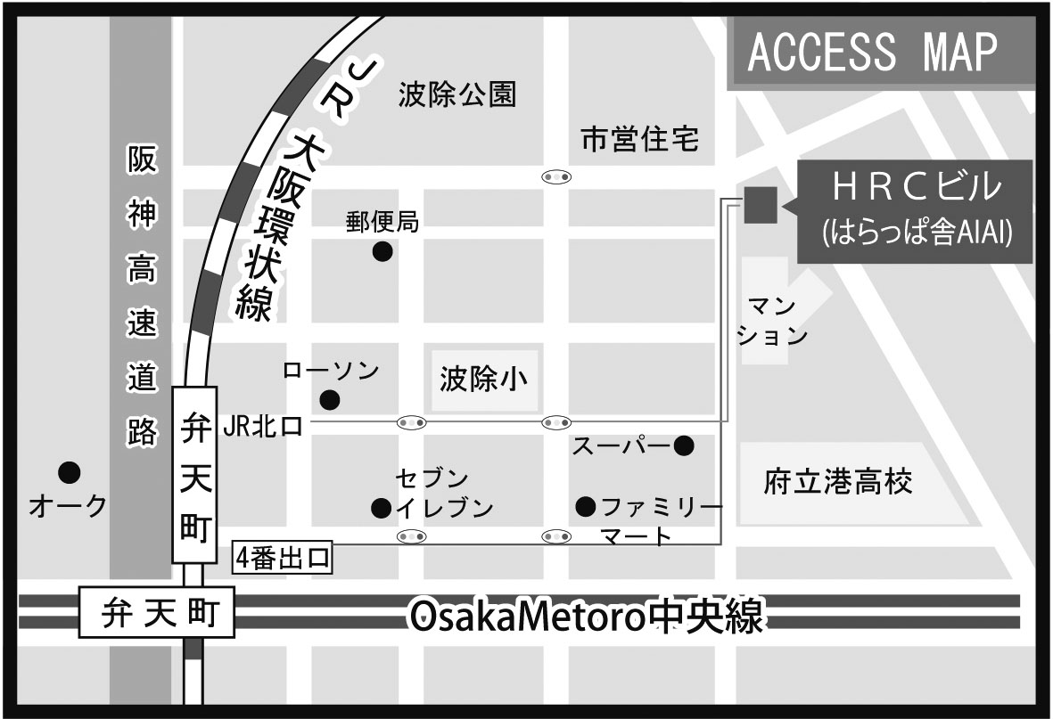
〇アクセス：HRCビル
・ＪＲ環状線「弁天町」駅北口から600ｍ
（エレベーターご利用の場合は「弁天町」駅南口から）
・大阪メトロ中央線「弁天町」駅4番出口から北東へ700ｍ

公益社団法人子ども情報研究センターとは？
子どもの権利条約を基盤に、子どもとおとなのパートナーシップを求めて活動しています。〈相談者の声を真摯に聴き、一緒に考える相談活動〉、〈人権侵害の現状を知り、人権保育教育の創造についてともに学ぶ研修・学習活動〉、〈子どもの人権に関する実践的研究活動〉、〈子どもの人権を大切にする保育の創造を求めて子どもの保育〉、〈子どもの人権に関する議論、交流のための図書の編集刊行〉など、さまざまな活動をしています。
あなたも一緒に活動しませんか？詳細はこちらにて https://www.kojoken.jp/

